可以。结合你前面一直在设计的 AI 测试用例 / fixture / setup / baseline 体系，我反而不建议把 Mobilerun 当成传统 Appium 的替代品，而应该把它放在：
「AI 执行层」，而不是「测试用例定义层」。
Mobilerun 本身负责通过 Accessibility Tree + Screenshot + LLM Agent 理解当前 App 状态，然后执行点击、滑动、输入、返回等动作；同时支持 Python API、structured output、custom tools、app cards、trace 等能力。
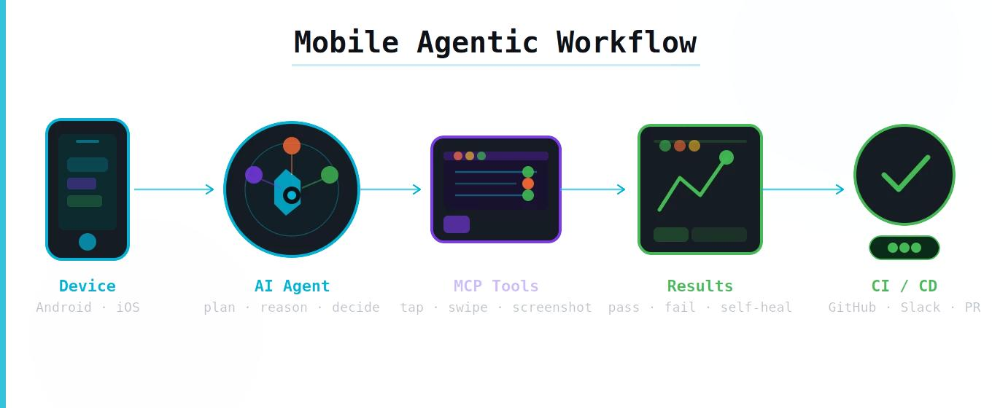
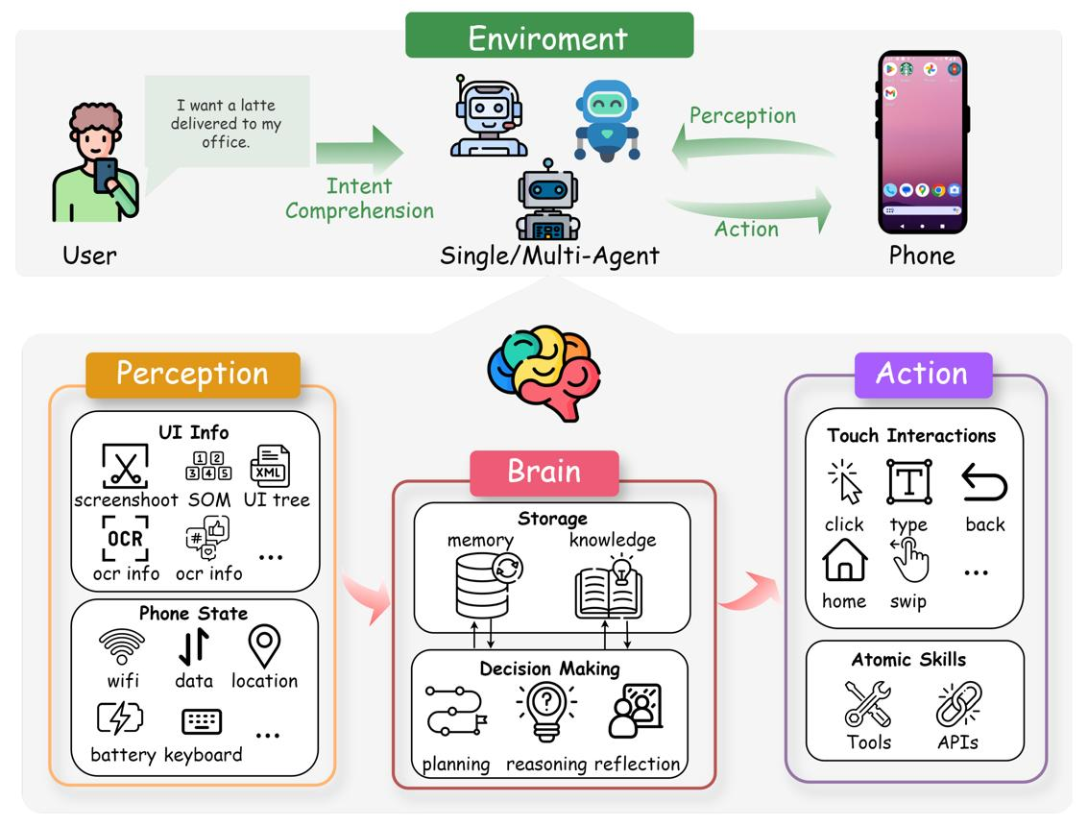
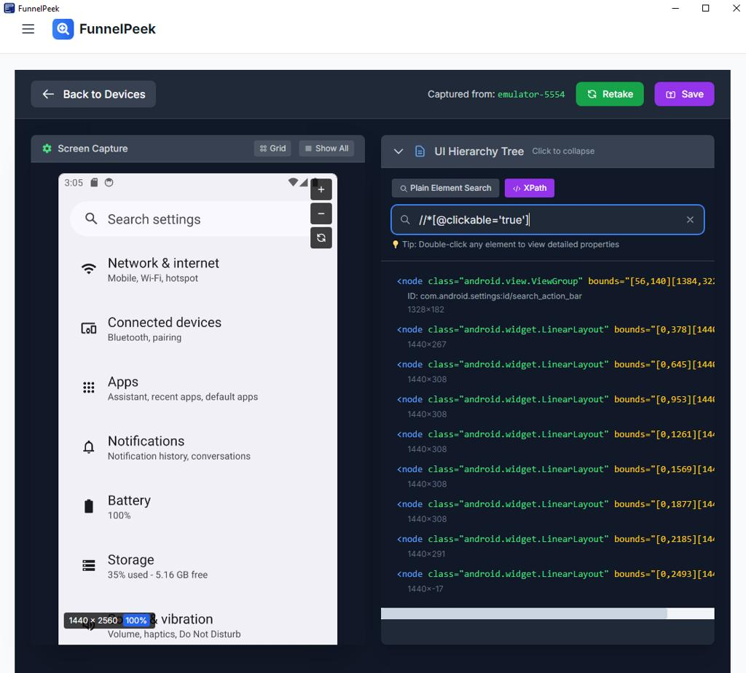
6

一、我推荐的整体架构
不要设计成：
Test Case
↓
Mobilerun
↓
LLM
↓
手机
而应该设计成：
┌─────────────────────────┐
│ Test Case │
│ │
│ Intent / Preconditions │
│ Actions / Assertions │
│ Test Data / Baseline │
└────────────┬────────────┘
│
↓
┌─────────────────────────┐
│ Test Orchestrator │
│ │
│ setup / fixture │
│ test data │
│ environment │
│ retry / timeout │
└────────────┬────────────┘
│
↓
┌──────────────────────────────────┐
│ Mobilerun Agent │
│ │
│ Planner │
│ ↓ │
│ UI Tree + Screenshot │
│ ↓ │
│ Action Selection │
│ ↓ │
│ Tap / Swipe / Input / Back │
└────────────────┬─────────────────┘
│
↓
┌─────────────────────────┐
│ Android Device │
│ │
│ Your App │
└─────────────────────────┘
│
↓
┌──────────────────────────────────┐
│ Observation / Validation │
│ │
│ UI Tree │
│ Screenshot │
│ App state │
│ Network/API │
│ DB / logs │
└────────────────┬─────────────────┘
│
↓
┌─────────────────────────┐
│ Test Result │
│ │
│ PASS / FAIL │
│ Evidence │
│ Trace │
│ Screenshot │
│ Failure reason │
└─────────────────────────┘
这和 Mobilerun 的能力是比较匹配的：官方目前明确提供 UI tree、截图、手势、文本输入、reasoning、structured output、custom tools 和 tracing。

二、最重要的一点：测试用例不要写成「点击坐标脚本」
传统自动化：
1. click(100, 200)
2. click(500, 800)
3. input("hello")
4. swipe(...)
5. assert(...)
不适合 Mobilerun。
应该变成：
Goal:
用户进入直播间并发送一条评论

Precondition:
用户已经登录
用户账号具有发送评论权限
推荐直播间存在

Actions:
1. 打开直播 Tab
2. 进入任意直播间
3. 打开评论输入框
4. 输入 "Hello"
5. 发送评论

Expected:
评论 "Hello" 出现在公屏

Evidence:
screenshot
accessibility tree
execution trace
也就是说：
测试用例描述「意图和约束」，Mobilerun 决定具体 UI 操作。
这才是 Agent Testing。

三、我建议你的 Test Case 分成 7 个字段
结合你之前问的 fixture / setup / baseline / test_data，我建议最终统一成：
id:
title:
purpose:

fixture:
setup:
test_data:

steps:
assertions:

baseline:
cleanup:
例如你的直播 App：
id: LIVE_CHAT_001

title: Send a public chat message in live room

purpose:
Verify that a logged-in user can send a public chat message.

fixture:
- logged_in_user
- available_live_room

setup:
- launch_app
- navigate_to_live_tab

test_data:
message: "Hello Mobilerun"

steps:
- Open an available live room
- Open the public chat input
- Enter the message
- Send the message

assertions:
- The message "Hello Mobilerun" is displayed in the public chat area
- The message is displayed only once

baseline:
- User is logged in
- Live room is available
- Chat input is enabled

cleanup:
- Leave live room
这里有一个非常关键的设计：

steps 不要写成操作指令
不要：
steps:
- click x=123 y=456
- click x=500 y=1000
而应该：
steps:
- Open an available live room
- Open the public chat input
- Send the message
因为真正执行的是 Mobilerun Agent。

四、但也不能完全把控制权交给 AI
这是使用 Mobilerun 做测试时最容易踩的坑。
例如：
打开直播间
→ AI自己找
→ AI自己点击
→ AI自己判断
→ AI自己认为成功
这种方式非常适合探索测试，但不适合核心回归测试。
因为：
AI认为 PASS
不等于：
产品实际上 PASS
所以我建议采用：

Agent Action + Deterministic Assertion
也就是：
AI负责
↓
"找到直播间并进入"
↓
Mobilerun
↓
"找到评论输入框"
↓
Mobilerun
↓
输入消息
↓
Mobilerun
↓
┌───────────────┐
│ Deterministic │
│ Assertion │
└───────┬───────┘
↓
是否真的出现消息？
↓
PASS/FAIL

五、Assertion 最好不要让 LLM 完全负责
例如：
assertions:
- message "Hello" is visible
可以让 Mobilerun 做视觉判断。
但是核心测试最好再增加一个确定性验证：
assertions:

ui:
- chat message "Hello" is visible

accessibility:
- chat message node exists

backend:
- message_send API returned success

state:
- message appears exactly once
最终：
UI Assertion
+
Accessibility Assertion
+
Backend Assertion
↓
PASS
这样可靠性会高很多。

六、你的 Android App 需要专门为 Mobilerun 做「可测试性设计」
这个非常重要。
因为 Mobilerun 的 Android 控制能力很大程度依赖：
Accessibility Tree + Screenshot
官方也明确说明它会结合 accessibility tree 和 screenshots 来理解移动 UI。
所以你的 Compose UI 最好做到：
Modifier.semantics {
contentDescription = "Send chat message"
}
或者：
Button(
modifier = Modifier.semantics {
testTag = "chat_send_button"
},
onClick = {}
)
对于：
发送
礼物
关注
点赞
PK
连麦
关闭
返回
评论
这些核心操作，都应该让 Accessibility Tree 能够明确表达。

七、不要过度依赖 testTag
这是一个很重要的区别。
传统：
testTag("send_button")
然后：
findObject("send_button").click()
Mobilerun 更适合：
"Find the Send button and tap it"
因此建议：
testTag
↓
作为辅助
而不是：
testTag
↓
唯一定位方式
更重要的是：
contentDescription
text
role
state
enabled
selected
visible
这些信息要完整。

八、针对你的直播 App，我会这样设计测试层
你现在的 App 有：
- Live Room
- PK
- Multi-user co-streaming
- Gift
- IM
- Paging
- VerticalPager
- Emoji
- Animation
- Follow
- WebP / GIF
- SVGA / PAG / YYEVA
- Billing
所以特别适合做：
AI Test Platform
│
┌────────────┼────────────┐
↓ ↓ ↓
UI Agent API Agent State Agent
│ │ │
↓ ↓ ↓
Mobilerun Backend DB/Logs
│
↓
Android

九、测试用例应该分成 4 类
这个比单纯写 Test Case 更重要。

Level 1：Deterministic UI Test
核心回归。
例如：
登录
打开直播间
关注主播
取消关注
发送评论
点赞
送礼物
退出直播间
特点：
AI自由度低
Assertion严格

Level 2：Agent Workflow Test
测试完整用户流程。
例如：
用户进入 App
→ 找到热门直播
→ 找到一个正在直播的主播
→ 进入直播间
→ 关注主播
→ 发送评论
→ 送一个礼物
→ 返回首页
这里就非常适合 Mobilerun。
因为它本来就支持多步骤 workflow 和 reasoning。

十、Level 3：Exploratory AI Test
这是 Mobilerun 最有价值的地方。
例如：
探索直播间的所有主要功能，
尝试发现：
- UI无法点击
- 页面卡死
- 返回异常
- 弹窗遮挡
- 输入框异常
- 页面状态异常
- 无障碍节点缺失
- UI与实际状态不一致
这种测试传统 Appium 很难做。
Agent 可以：
进入直播间
↓
观察页面
↓
发现「关注」
↓
点击
↓
发现「评论」
↓
点击
↓
发现「礼物」
↓
点击
↓
发现「PK」
↓
...
然后产生：
Exploration Report

十一、Level 4：Chaos / Adversarial Test
这个我非常推荐你的直播 App 使用。
例如：
进入直播间

随机：
- 快速点击
- 快速返回
- 打开礼物
- 关闭礼物
- 切换 Tab
- 发送消息
- 打开 PK
- 关闭 PK
- 网络切换
- 横竖屏
- 后台/前台
最终检测：
Crash
ANR
黑屏
卡死
UI异常
状态异常
这会比传统固定测试用例价值高很多。

十二、Fixture 在 Mobilerun 中应该怎么用？
你之前问过：
fixture 是不是用于代替重复路径？
是。
例如：
fixture:

logged_in_user:
description: >
A valid user account that has completed login.

live_room:
description: >
A currently active live room.

sufficient_balance:
description: >
The user has enough virtual currency to send gifts.
测试：
LIVE_CHAT_001:
fixture:
- logged_in_user
- live_room
另一个：
SEND_GIFT_001:
fixture:
- logged_in_user
- live_room
- sufficient_balance
这样就不用每个 case 重复：
注册
登录
进入首页
找到直播
进入直播间
充值

十三、Setup 和 Fixture 不要混在一起
这个和我们之前讨论的结论是一致的。

Fixture
描述：
测试需要什么环境/资源
例如：
fixture:
- logged_in_user
- live_room

Setup
描述：
如何把环境准备到测试开始状态
例如：
setup:
- launch_app
- navigate_to_live_tab
- open_live_room
因此：
Fixture
↓
提供资源

Setup
↓
准备状态

Test
↓
执行行为

Assertion
↓
验证结果

十四、Baseline 在 Mobilerun 中特别重要
Baseline 不应该写：
baseline:
- click button
- swipe page
而应该写：
baseline:
user:
logged_in: true

app:
version: "latest"

room:
live: true

network:
available: true
它表示：
测试开始之前，系统应该处于什么状态。

十五、我建议你的测试框架最终采用这个模型
test_case:
id: LIVE_GIFT_001

metadata:
feature: gift
priority: P0
type: regression
execution: mobilerun

purpose:
Verify that a user can send a gift in a live room.

fixture:
- logged_in_user
- live_room
- sufficient_balance

baseline:
user:
logged_in: true

room:
live: true

balance:
minimum: 100

setup:
- launch_app
- navigate_to_live_tab

test_data:
gift:
name: rose
quantity: 1

steps:
- Enter an available live room
- Open the gift panel
- Find the Rose gift
- Send one Rose gift

assertions:
- Gift sending succeeds
- Gift animation appears
- User balance decreases
- Gift message appears in chat

evidence:
- screenshot
- accessibility_tree
- execution_trace
- logs

cleanup:
- leave_live_room

十六、再进一步：给 Mobilerun 增加 App Card
这个我认为对你的项目非常关键。
官方现在支持 App Cards 和 Custom Tools，就是为了给 Agent 提供应用特定的指导。
例如你的 App 可以提供：
NoviaLive App Card
告诉 Agent：
Application:
NoviaLive

Important concepts:

Live Room:
A page where users watch a live stream.

Gift:
Virtual item that can be sent to the streamer.

PK:
A live-stream battle between two streamers.

Public Chat:
Messages displayed to all users in the live room.

Important UI:
"Follow" = follow streamer
"Send" = send chat message
"Gift" = open gift panel
"Share" = open share panel
"PK" = open PK panel
这样 LLM 就不用每次自己猜。

十七、甚至可以把你的业务语义封装成 Custom Tool
例如：
open_live_room()
send_chat_message()
send_gift()
follow_anchor()
start_pk()
leave_live_room()
然后 Agent：
用户：
进入一个直播间并送一个玫瑰

Agent：
open_live_room()

Agent：
send_gift("rose")
而不是：
找按钮
↓
点击
↓
找礼物
↓
滑动
↓
点击
这会让稳定性提高很多。

十八、所以我推荐「三层 Action」
最终最好是：
Test Case
│
↓
┌──────────────────┐
│ Semantic Action │
│ │
│ send a gift │
└────────┬─────────┘
│
┌───────┴────────┐
↓ ↓
Custom Tool Mobilerun
│ │
↓ ↓
business API UI Agent
│ │
└───────┬────────┘
↓
App
优先级：
Custom Tool
↓
Semantic UI Action
↓
Raw UI Action
而不是所有东西都交给 LLM。

十九、最终整个自动化平台可以这样设计
┌─────────────────────────────────────────────┐
│ Test Repository │
│ │
│ Test Case / Fixture / Setup / Test Data │
│ Baseline / Assertion / Cleanup │
└──────────────────────┬──────────────────────┘
↓
┌─────────────────────────────────────────────┐
│ Test Orchestrator │
│ │
│ Device Manager │
│ Fixture Manager │
│ Environment Manager │
│ Test Data Manager │
│ Retry / Timeout │
└──────────────────────┬──────────────────────┘
↓
┌─────────────────────────────────────────────┐
│ Mobilerun │
│ │
│ Planner │
│ Agent │
│ Accessibility Tree │
│ Vision │
│ Custom Tools │
│ App Cards │
│ Structured Output │
└──────────────────────┬──────────────────────┘
↓
┌─────────────────────────────────────────────┐
│ Android │
│ │
│ Your Live App │
└──────────────────────┬──────────────────────┘
↓
┌─────────────────────────────────────────────┐
│ Validation Layer │
│ │
│ UI / A11y / API / DB / Log / Screenshot │
└──────────────────────┬──────────────────────┘
↓
┌─────────────────────────────────────────────┐
│ Reporter │
│ │
│ PASS / FAIL / Evidence / Trace / Video │
└─────────────────────────────────────────────┘

二十、最核心的设计原则
如果让我给你这套方案总结成 6 条规则：
原则 | 做法
1. Case 描述意图，不描述坐标 | 打开礼物面板，不要 click(123,456)
2. Agent 负责探索和操作 | Mobilerun 决定具体 UI 路径
3. Assertion 尽量确定性 | UI + Accessibility + API/DB
4. Fixture 管资源，Setup 管状态 | 不要混在一起
5. App 必须可被 AI 理解 | Accessibility / semantics / text / role
6. 高频核心流程使用 Custom Tool | 不要让 LLM 每次重复寻找相同业务入口

对你这个项目，我最推荐的落地方式
不要一开始就做「100% AI 测试」。
先做：
你的测试框架
│
┌─────────────┴─────────────┐
↓ ↓
传统确定性测试 Mobilerun
P0/P1核心回归 AI Workflow
│ │
│ Exploration Test
│ │
└──────────────┬────────────┘
↓
Unified Report
第一阶段：
登录
直播列表
进入直播间
关注
评论
点赞
送礼
退出
把这几个流程跑通。
第二阶段：
PK
连麦
礼物动画
IM
VerticalPager
后台/前台
网络异常
第三阶段：
AI Exploratory Testing
AI Chaos Testing
AI Regression Testing
这样 Mobilerun 才不会变成一个「会自动点手机的 LLM」，而是真正成为你整个 AI Mobile Testing Framework 的 Agent Execution Layer。
另外，Mobilerun 当前版本已经提供 Python API、custom tools、structured output、App Cards 和 tracing，这正好适合把它嵌进你自己的测试 Orchestrator，而不是只调用 mobilerun run "xxx"。
如果你准备真的落地，我建议下一步直接把它设计成一个可运行的项目结构，例如：
ai-mobile-test/
├── cases/
│ ├── live/
│ ├── gift/
│ ├── chat/
│ └── pk/
├── fixtures/
├── setup/
├── assertions/
├── tools/
├── mobilerun/
├── devices/
├── test_data/
├── reports/
└── runner.py
然后我可以进一步给你设计一套完整的 YAML Test Case Schema + Mobilerun Python Runner + Fixture/Setup/Assertion/Custom Tool/App Card 的代码骨架，并且直接按照你现在的直播 App（直播间、PK、礼物、IM）给出 5~10 个真实 AI 测试用例。

